№25-42 2026（令和8）年1月14日
全保協ニュース
〔協議員情報〕
全 国 保 育 協 議 会
TEL. 03-3581-6503 FAX. 03-3581-6509
ホームページアドレス〔 https://www.zenhokyo.gr.jp 〕
－今号の目次－
- 令和8年度公定価格・基準等の見直し事項（案）が示される（こども家庭庁） 1
- こども性暴力防止法施行ガイドラインが公表される（こども家庭庁） 6
-----------------------------------------------------------------------------------------------------------------------------------------
- 令和8年度公定価格・基準等の見直し事項（案）が示される（こども家庭庁）
令和8年1月13日、こども家庭庁より令和8年度における公定価格・基準等の見直し案の概要について示されました。令和8年度予算案（全保協ニュース№25-40既報）では項目のみの記載となっていましたが、今回、項目ごとに具体的な内容が記載されています。
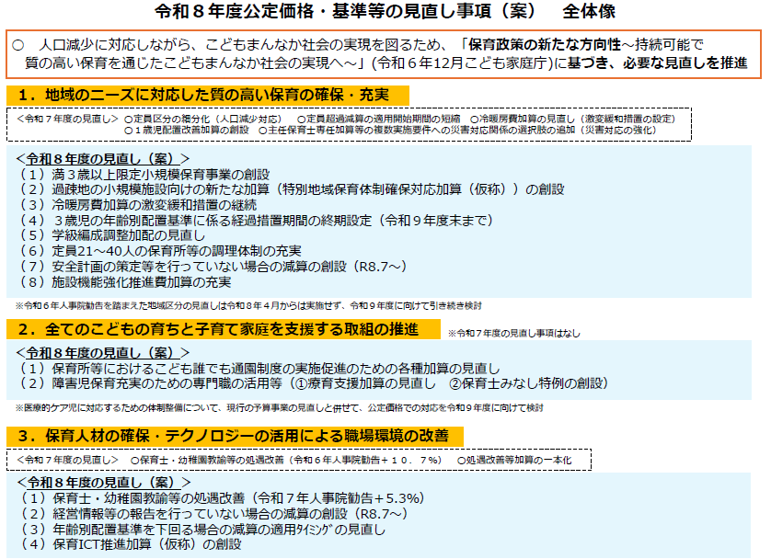
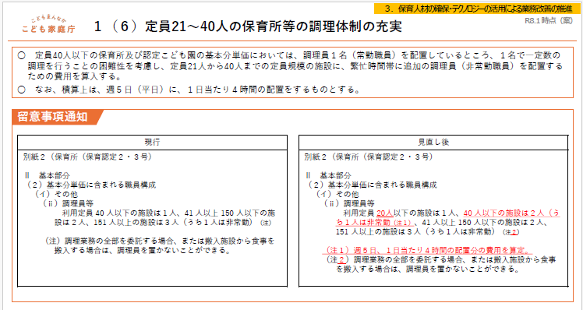
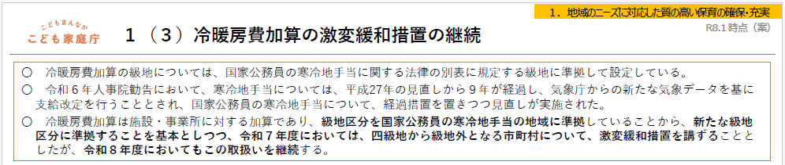
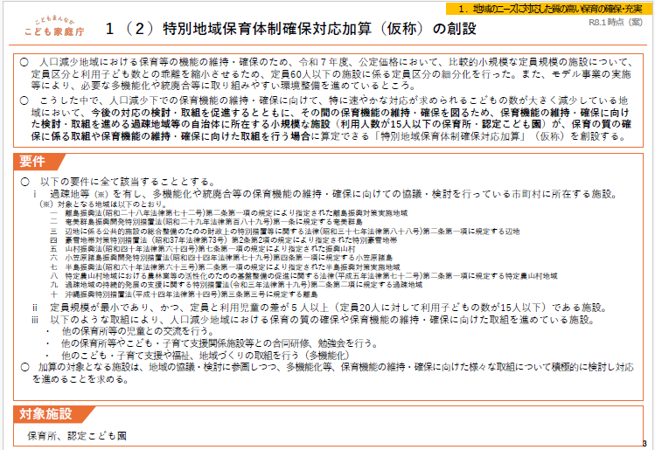
（以下のスライドは、公表資料より一部抜粋。下線は全保協事務局加筆）
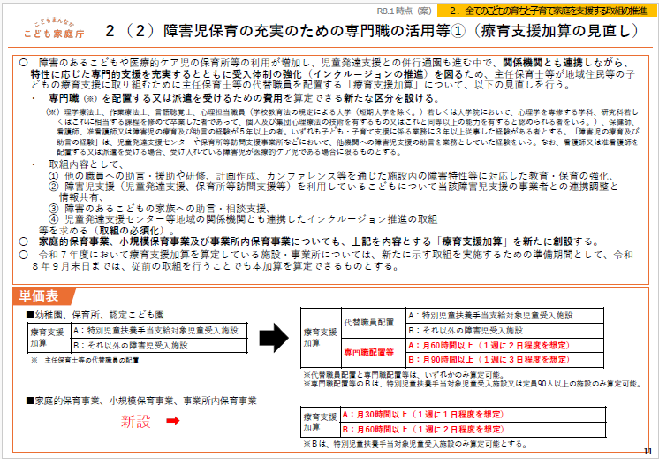
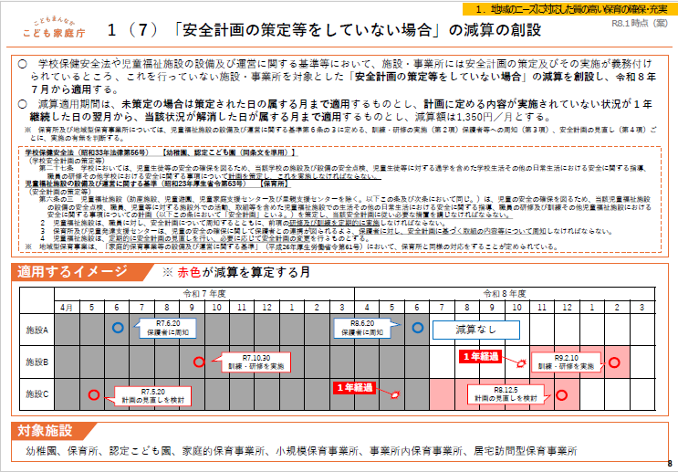
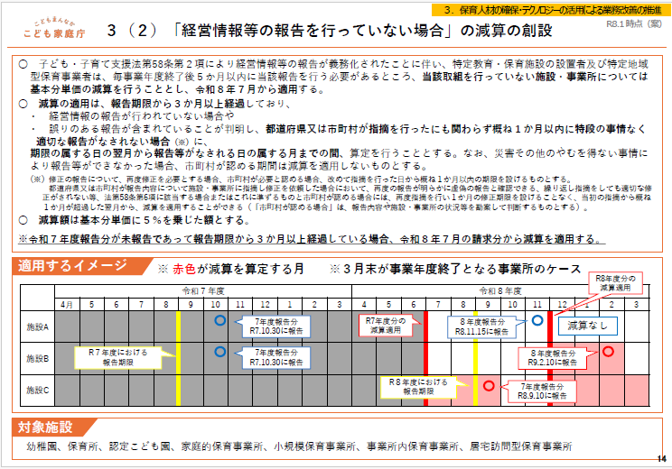
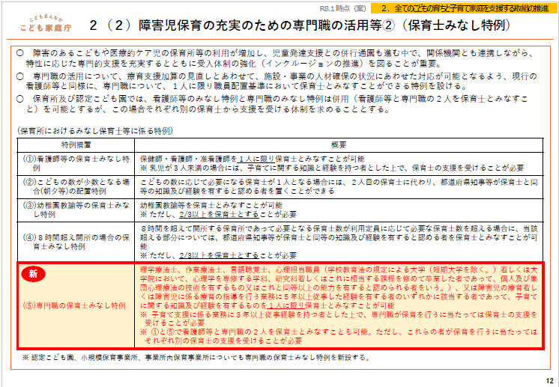
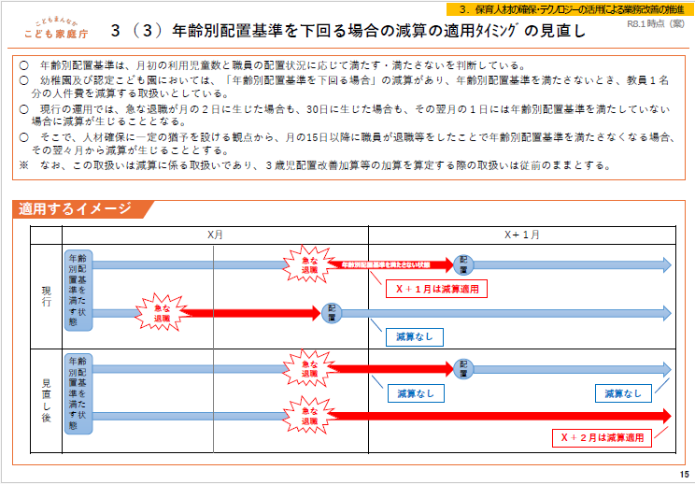
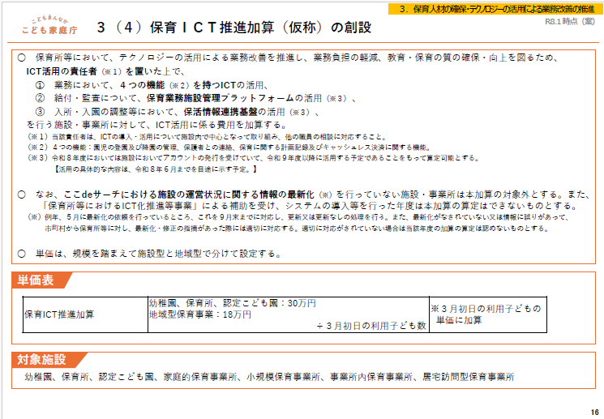
詳細は、別添および今後掲載される予定のこども家庭庁のホームページをご確認ください。また、本内容については、今後、説明動画が作成されるとのことです。
【こども家庭庁ホームページ】

https://www.cfa.go.jp/policies/hoiku/yosan/
こども家庭庁ホーム ＞ 政策 ＞ 保育 ＞ 保育対策関係予算の概要
※現時点では掲載されておりません。今後、掲載される予定です。

- こども性暴力防止法施行ガイドラインが公表される（こども家庭庁）
令和8年1月9日、こども家庭庁より「こども性暴力防止法施行ガイドライン」が策定され、公表されました。
本ガイドラインは、令和6年6月に成立し、本年12月25日に施行される「学校設置者等及び民間教育保育等事業者による児童対象性暴力等の防止等のための措置に関する法律」について、対象となる施設・事業や犯罪事実確認の流れ、犯罪事実確認の結果を踏まえて行うこと、また、それらの情報管理の方法など、制度の詳細な全体像を示したものとなっています。
法の施行にむけては、本制度の対象事業者・従事者の範囲が幅広く、その数も多いことから、今後、全国で説明会も開催される予定です。保育所・認定こども園は対象事業者にあたることから、子どもの人権を尊重した保育を行うためにも、全保協ニュース№25-24にてお知らせしているリーフレット等とあわせて、本ガイドラインをご確認ください。
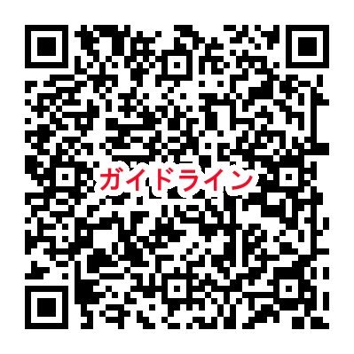
詳細はこども家庭庁のホームページをご確認ください。
【こども家庭庁ホームページ】
https://www.cfa.go.jp/policies/child-safety/efforts/koseibouhou#guideline
こども家庭庁ホーム ＞ 政策 ＞ こどもの安全 ＞ こどもの性被害を撲滅するための政府の取組 ＞ こども性暴力防止法（学校設置者等及び民間教育保育等事業者による児童対象性暴力等の防止等のための措置に関する法律）

